Zpestření školního dne
aneb beseda o zdravé výživě
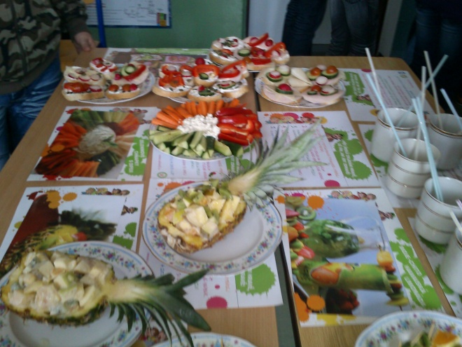

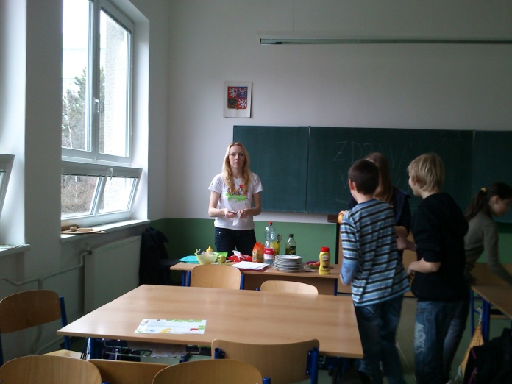
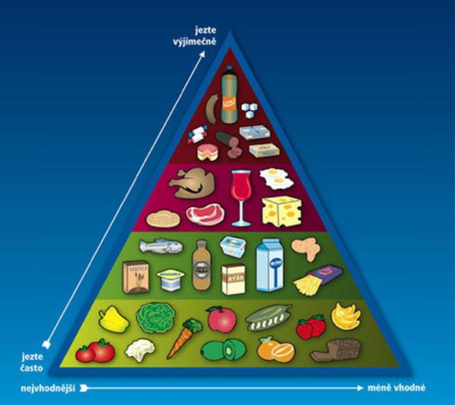
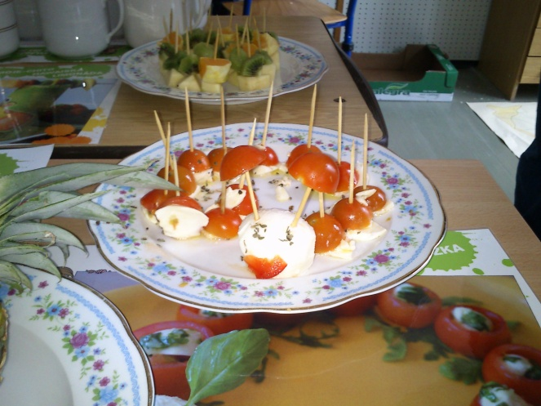
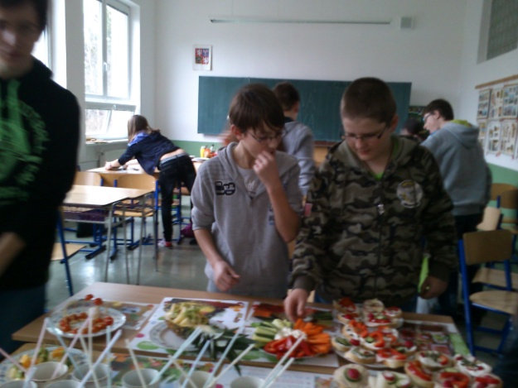
Tato beseda se konala 12. března ve třídě šesťáků a sešel se tady celý 2. stupeň. Přišla k nám jedna paní, od které jsme se společně dozvídali různé zajímavosti o jídle, ať už zdravém nebo nezdravém. Bylo to velmi poučné. Rozdělili jsme se do skupinek a druhou hodinu naší besedy jsme obdrželi úkol. Každá skupinka dostala recept, na jehož přípravu jsme měli hodinu. Nakonec každý ukuchtil něco velmi dobrého a pak jsme si to mohli sami sníst.

